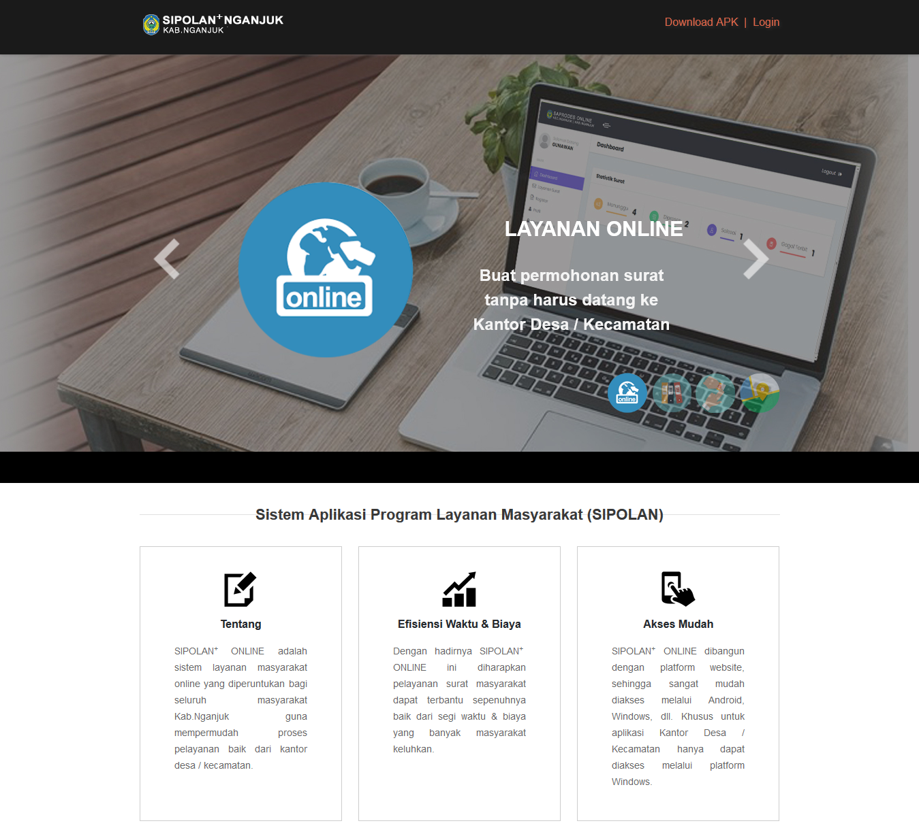
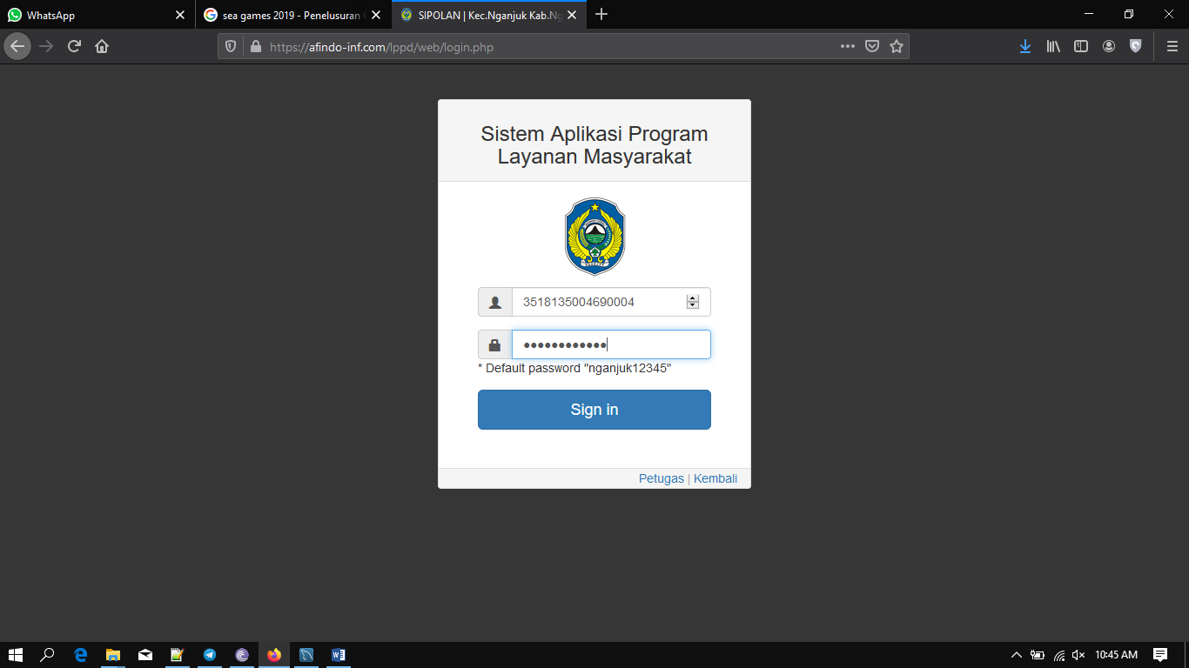
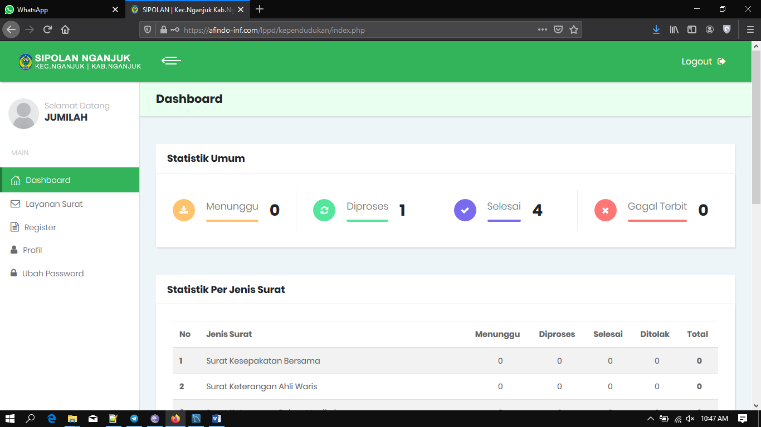
PANDUAN SIPOLAN PLUS
VERSI WEB USER
Updated 16 Desember 2019

SISTEM APLIKASI LAYANAN ONLINE (SIPOLAN PLUS)
KOMINFO KABUPATEN NGANJUK
2019 | KOMINFO KABUPATEN NGANJUK
DAFTAR ISI
Halaman Sampul
Daftar Isi 1
Pendahuluan 2
Pembahasan 3
1. Halaman Login User 3
2. Beranda atau Dashboard 4
3. Layanan Surat 5
3.1. Data Permohonan Surat 5
3.2. Buat Permohonan Surat 6
4. Register 10
5. Profil 11
6. Ubah Password 12
Penutup 13

PANDUAN APLIKASI SIPOLAN PLUS (VERSI WEB USER)
PENDAHULUAN
Aplikasi SISTEM APLIKASI LAYANAN ONLINE PLUS (SIPOLAN PLUS) pada Kabupaten Nganjuk ini adalah aplikasi berbasis ONLINE (Platform Website dan Android) yang dikembangkan oleh KOMINFO KABUPATEN NGANJUK berkolaborasi dengan CV. AFINDO INFORMATIKA sejak tahun 2019, dimana aplikasi tersebut bertujuan untuk membantu memanajemen informasi mengenai Administrasi Desa dan Pelaporan Perkembangan Desa se-Kabupaten Nganjuk.
Adapun dengan hadirnya aplikasi tersebut, bisa memberikan kemudahan baik bagi Perangkat Desa dalam permasalahan Administrasi, seperti pembuatan Surat Keterangan dan Manajemen Informasi Layanan PBB. Di samping itu, juga disediakan fitur untuk melaporkan penyelenggaraan pemerintahan Desa (LPPD) yang nantinya digunakan oleh Kecamatan untuk memonitor perkembangan Desa.
Dari sisi pengguna Masyarakat, mereka bisa memanfaatkan fitur layanan Administrasi untuk mempermudah pengurusan Surat Keterangan yang ada di Desa, karena didesain secara online sehingga Masyarakat bisa mengajukan permohonan kapanpun dan dimanapun. Disertakan pula informasi yang berkaitan dengan Masyarakat seperti informasi Pajak Bumi dan Bangunan (PBB).
Dari itulah, penulis akan menyajikan informasi berupa panduan mengenai penggunaan aplikasi secara rinci dan step by step dengan harapan semua pembaca dapat memahami dan menjalankan aplikasi secara efektif dan tepat guna. Semoga apa yang nanti disajikan bermanfaat bagi pembaca sekalian. Terima kasih.

PEMBAHASAN
Sistem Aplikasi Layanan Online Plus (SIPOLAN PLUS) adalah aplikasi berbasis online yang dirancang untuk kebutuhan manajemen Administrasi Surat-menyurat pada Desa, beserta fitur untuk melaporkan penyelenggaraan pemerintahan yang ada di Desa. Adapun untuk penjelasan berikut ini adalah mengenai Hak Akses dari Masyarakat atau Kependudukan, dan akan dijelaskan secara berturut-turut sebagai berikut.
- Halaman Login User
Halaman ini adalah halaman awal yang pertama kali muncul ketika Anda akan masuk ke dalam sistem SIPOLAN PLUS sebagai Hak Akses User (Masyarakat).
Gambar Tampilan Halaman Login
Berikut ini adalah langkah-langkah dalam Login User.
- Pertama, Anda harus masuk ke website “SIPOLAN PLUS NGANJUK” kemudian pilih menu “LOGIN” di sebelah pojok kanan atas seperti pada gambar.
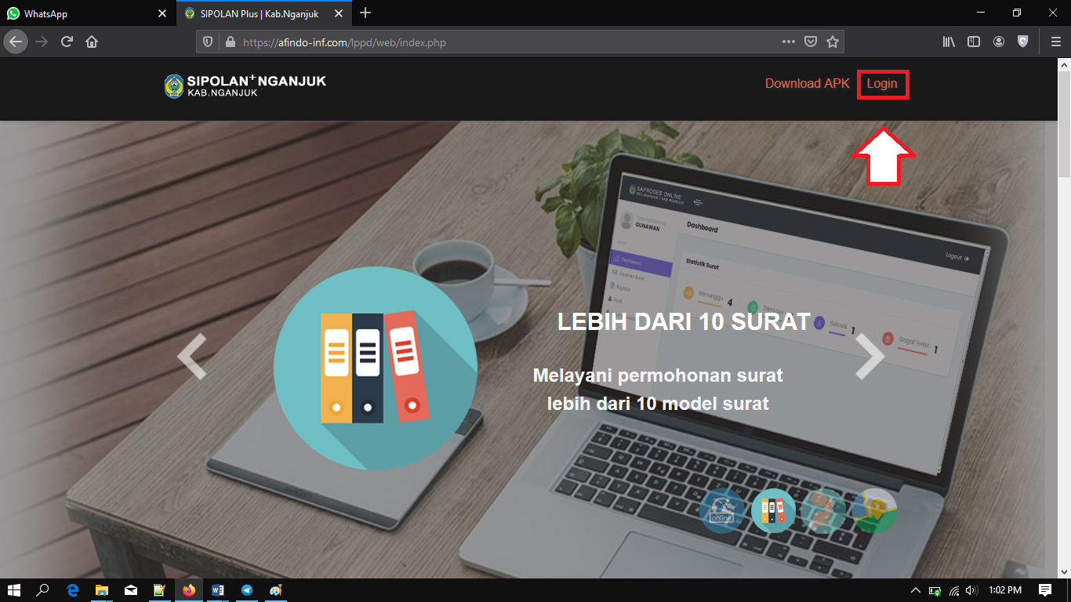
Gambar Tampilan Halaman Login User
- Maka akan muncul tampilan halaman LOGIN USER. Masukkan NIK dan PASSWORD pada kolom input yang sudah disediakan, kemudian pilih dan klik tombol “SIGN IN” (untuk DEFAULT PASSWORD adalah “nganjuk12345”).
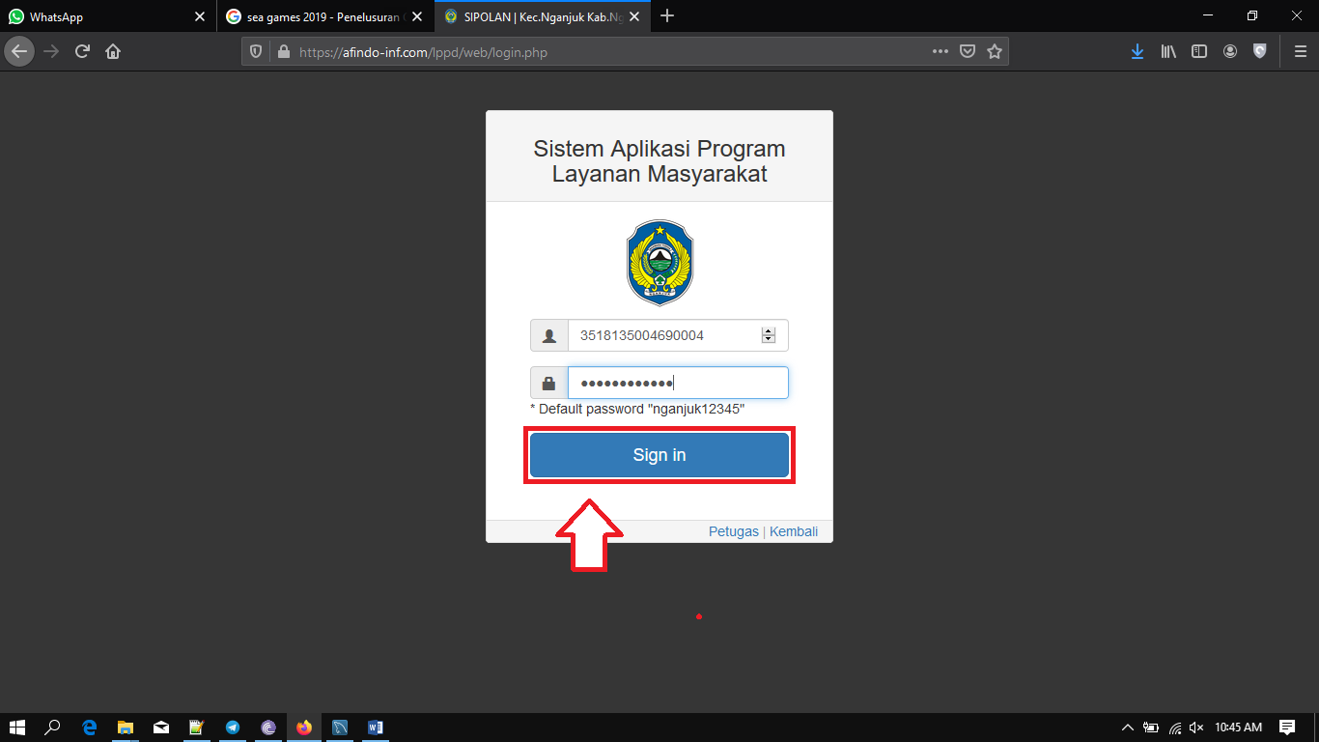
Gambar Tampilan Halaman Login User
- Secara otomatis maka akan masuk ke dalam Website SIPOLAN sebagai User. Berikut adalah tampilan halaman DASHBOARD USER.
Gambar Tampilan Dashboard User
- Dashboard atau Beranda
Halaman ini adalah halaman utama dari Hak Akses User (Masyarakat), halaman ini memberikan informasi tentang statistik surat permohanan masyarakat. Sehingga masyarakat dapat mengetahui tentang progres surat yang telah diajukan. Berikut adalah tampilan halaman dashboard.

Gambar Tampilan Halaman Dashboard
- Layanan Surat
  - Data Permohonan Surat
Halaman ini adalah halaman yang menampilkan Data Permohonan Surat Keterangan dari User yang sudah dikirim kepada Admin Desa/Kelurahan atau Admin Kecamatan (bilamana ada Surat Keterangan yang membutuhkan penandatanganan Camat).
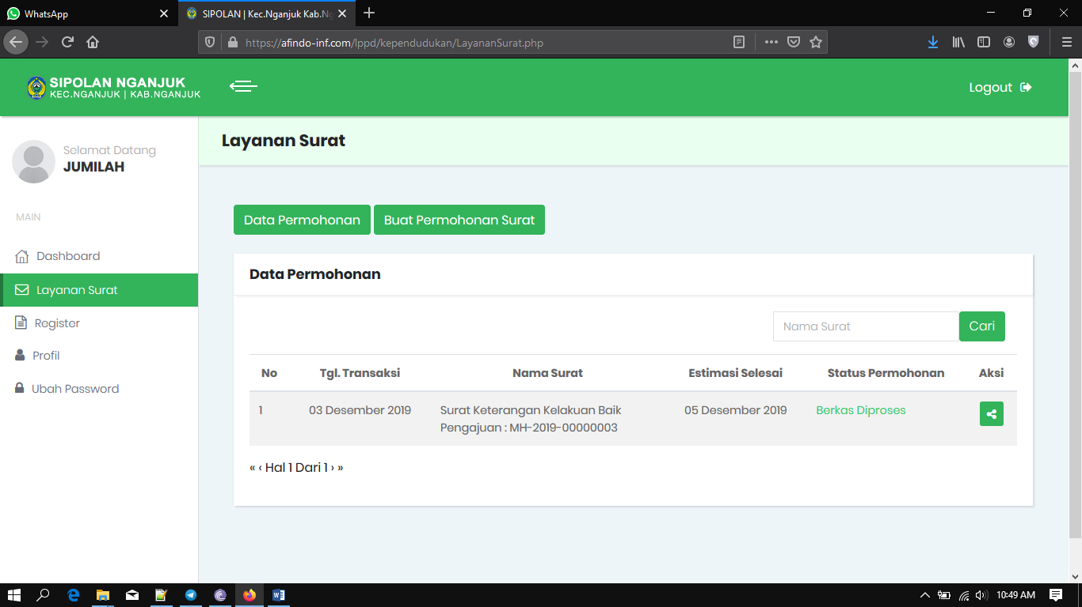
Gambar Tampilan Halaman Data Permohonan Surat
Untuk melihat HISTORY PERMOHONAN yang sudah dikirim, maka klik tombol pada salah satu data permohonan yang ada di Tabel Data Permohonan, maka akan muncul MODAL informasi mengenai riwayat permohonan surat tersebut.
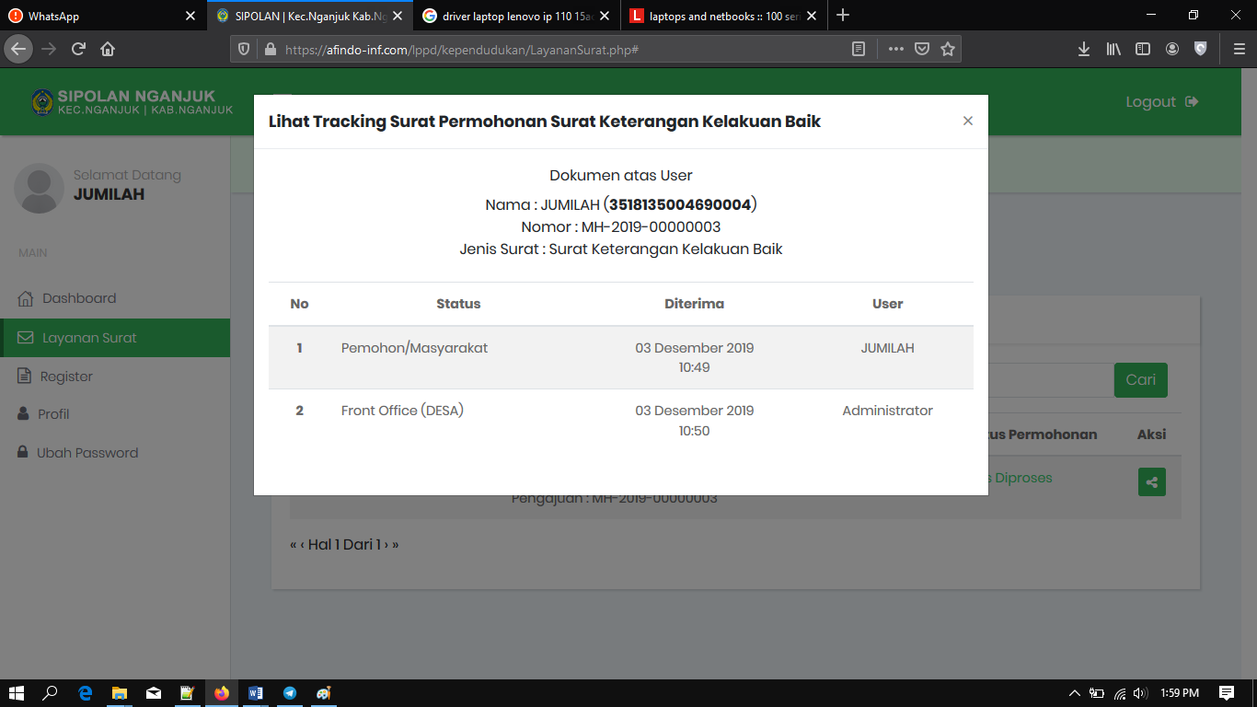
Gambar Tampilan Halaman Data Permohonan Surat
  - Buat Permohonan Surat
Halaman ini adalah halaman yang berfungsi untuk membuat permohonan surat keterangan kepada Admin Desa/Kelurahan. Dalam halaman ini, User bisa mengajukan permohonan dan upload berkas-berkas syarat permohonan surat, sehingga tidak perlu ke kantor Desa/Kelurahan untuk mengajukan permohonan surat keterangan.
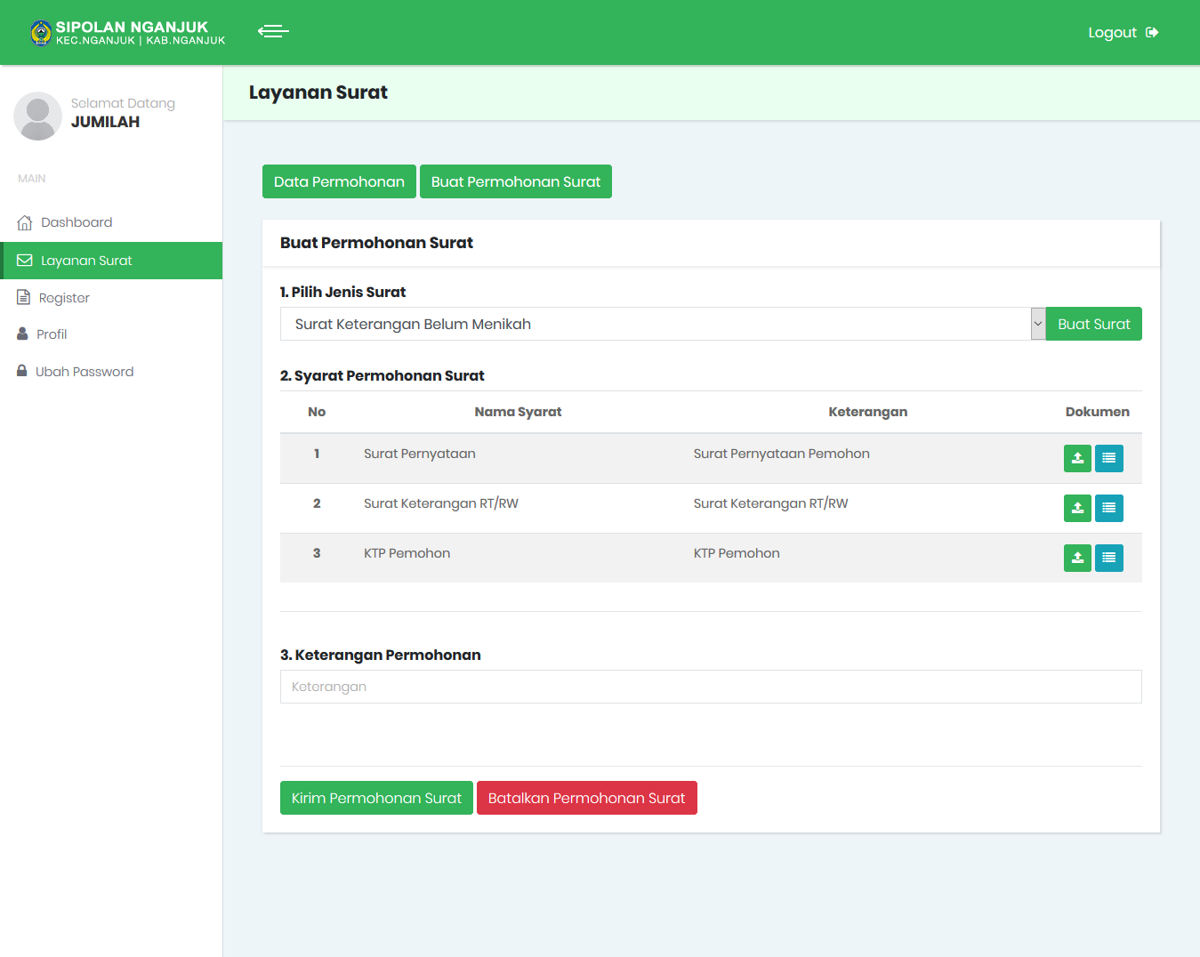
Gambar Tampilan Halaman Buat Permohonan Surat
Berikut ini adalah langkah-langkah dalam Pembuatan Permohonan Surat.
- Pertama klik pada menu “LAYANAN SURAT”. kemudian klik pada TAB seperti pada gambar yang ada di halaman selanjutnya.
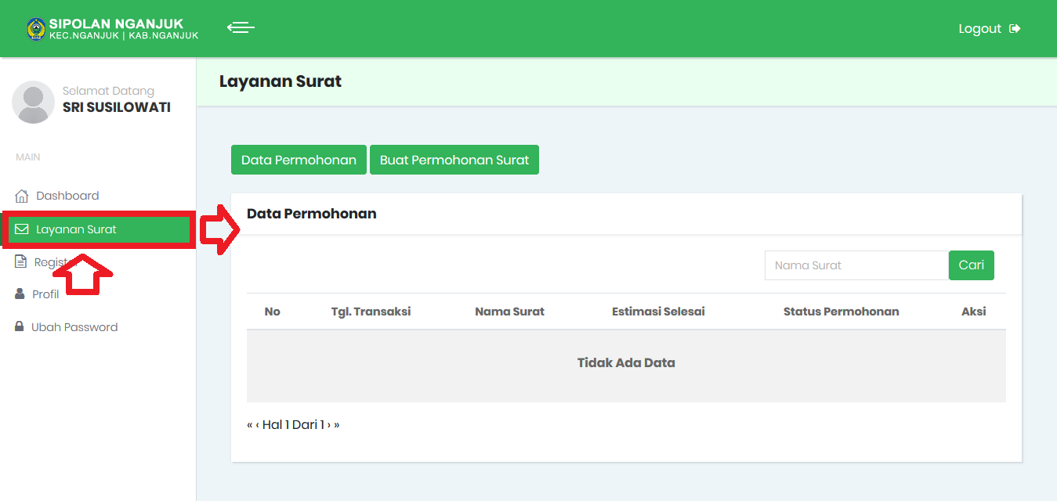
Gambar Tampilan Menu Layanan Surat
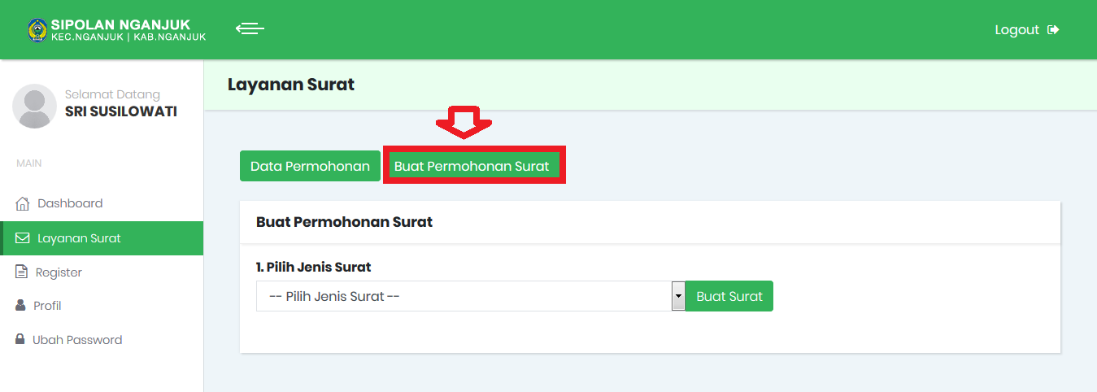
Gambar Tampilan Tab Buat Permohonan Surat
- Selanjutnya akan muncul FORM BUAT PERMOHONAN SURAT, lalu pilih JENIS SURAT terlebih dahulu kemudian klik tombol seperti pada gambar di bawah ini.
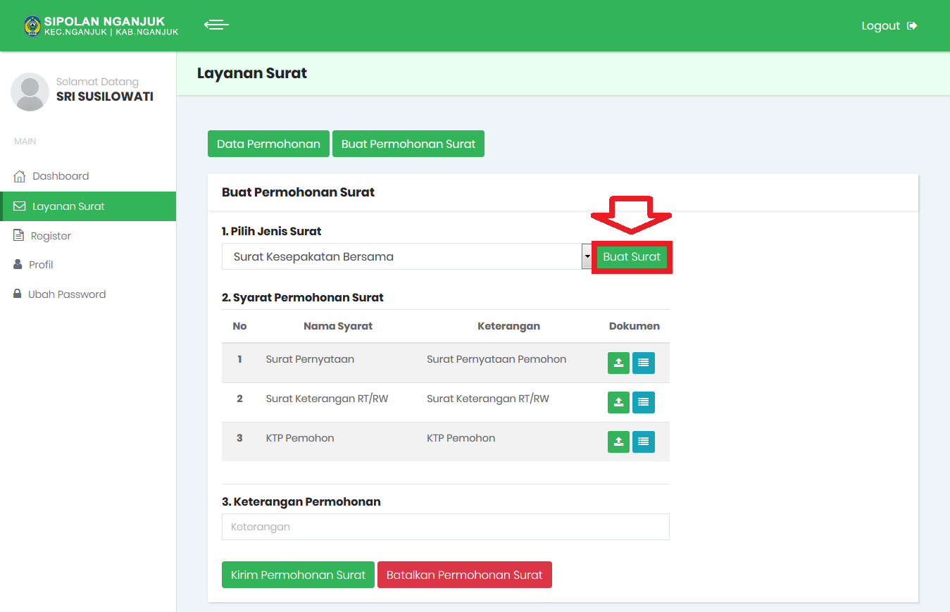
Gambar Tampilan Buat Permohonan Surat

- Lalu akan muncul beberapa SYARAT PERMOHONAN sesuai dengan jenis surat yang sudah dipilih tadi seperti gambar di bawah ini.
- Masukkan DOKUMEN PERSYARATAN dengan cara UPLOAD BERKAS, klik tombol kemudian akan muncul MODAL UNGGAH DOKUMEN dan cari lokasi FILE DOKUMEN dengan klik tombol “BROWSE” yang ingin Anda upload ke dalam sistem.
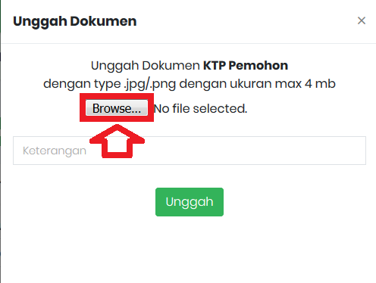
- Lalu akan muncul FORM UPLOAD FILE, masukkan dokumen persyaratan Anda, kemudian pilih file dan klik “OPEN”.
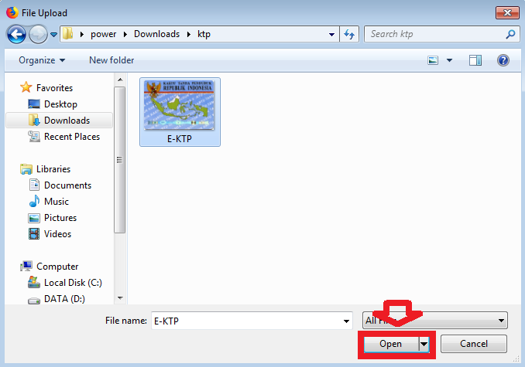
- Jika sudah maka kembali ke MODAL UNGGAH DOKUMEN dan klik pada tombol 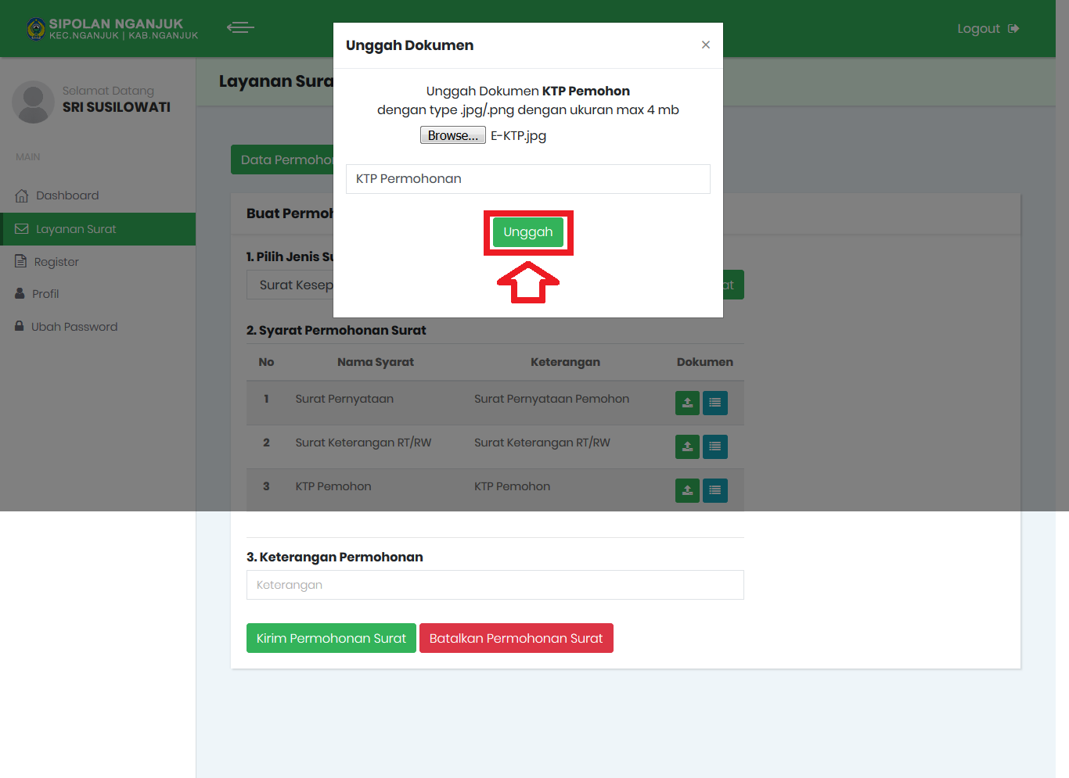 untuk mengunggah atau upload dokumen (seperti pada gambar di halaman selanjutnya).
- Atau jika ingin menggunakan FILE DOKUMEN yang sudah pernah di UPLOAD, misalkan KTP atau Kartu Keluarga (yang sudah pernah diupload) maka Anda bisa memakai tombol , lalu akan muncul DAFTAR DOKUMEN yang sudah pernah diupload sebelumnya.
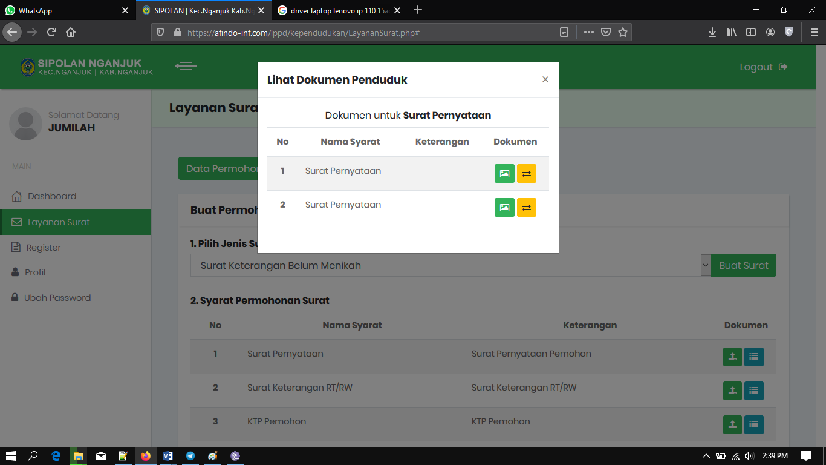
- Pilih satu DATA DOKUMEN yang akan dipakai, jika ingin melihat tampilan dokumen (Preview) bisa klik tombol , dan jika ingin menggunakan Data tersebut maka klik tombol
- Selanjutnya jika sudah selesai memasukkan DOKUMEN PERSYARATAN, maka dilanjutkan dengan mengisi kolom input KETERANGAN, isi sesuai dengan kebutuhan permohonan surat (Keterangan akan muncul berbeda-beda, sesuai dengan jenis surat yang dipilih).
- Langkah terakhir, jika sudah selesai pengisian data, maka klik pada tombol

- Register
Halaman ini adalah menu yang digunakan untuk menampilkan riwayat atau histori dari permohonan surat yang sudah diajukan. Anda dapat melihat semua data permohonan surat yang telah dikirimkan kepada Admin Desa/Kelurahan. Data permohonan surat yang berada di menu Register Surat adalah surat yang telah selesai diproses atau sudah diambil oleh User.
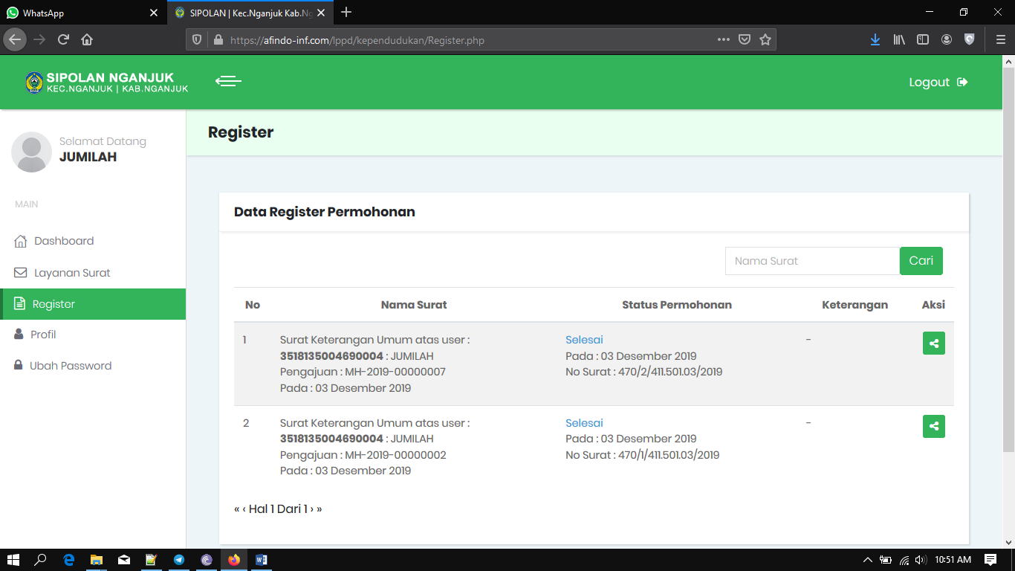
Gambar Tampilan Halaman Register
Untuk melihat HISTORY PERMOHONAN, maka klik tombol pada salah satu data permohonan yang ada di Tabel Data Permohonan, maka akan muncul MODAL informasi mengenai riwayat permohonan surat tersebut.
Gambar Tampilan Halaman Data Permohonan Surat

- Profil
Halaman ini adalah menu yang digunakan untuk melihat tentang PROFIL USER yang sedang aktif login. Menu ini menampilkan tentang informasi dan detil User (Masyarakat) tersebut. Berikut adalah tampilan halaman profil User.
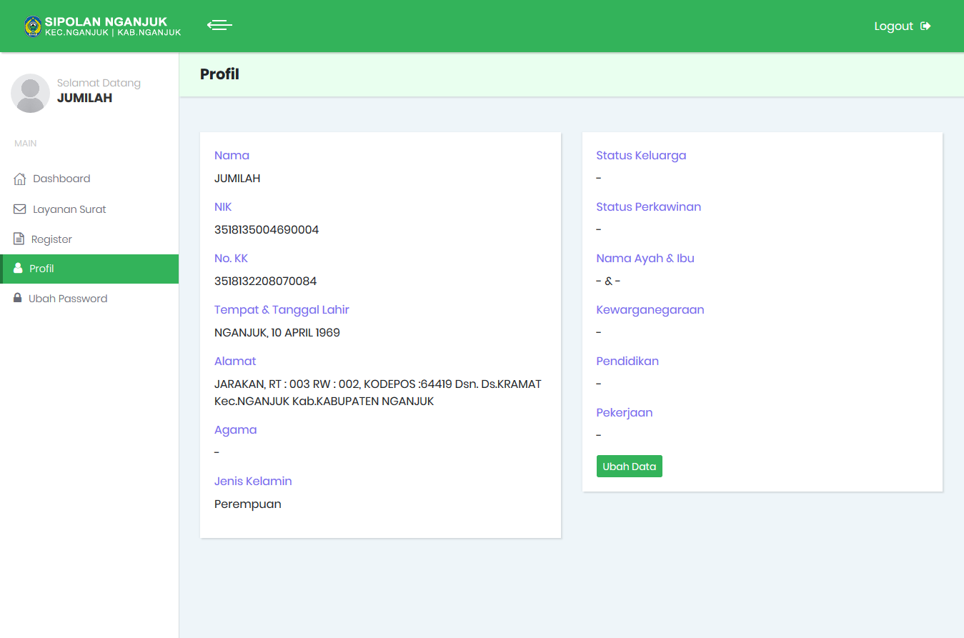
Gambar Tampilan Halaman Profil User
Adapun jika ingin mengubah informasi Data User, maka bisa dilakukan dengan cara klik tombol dan selanjutnya akan muncul FORM EDIT User. Isikan atau input perubahan data profil User sesuai dengan kebutuhan. Jika sudah selesai pengisian data, maka klik tombol 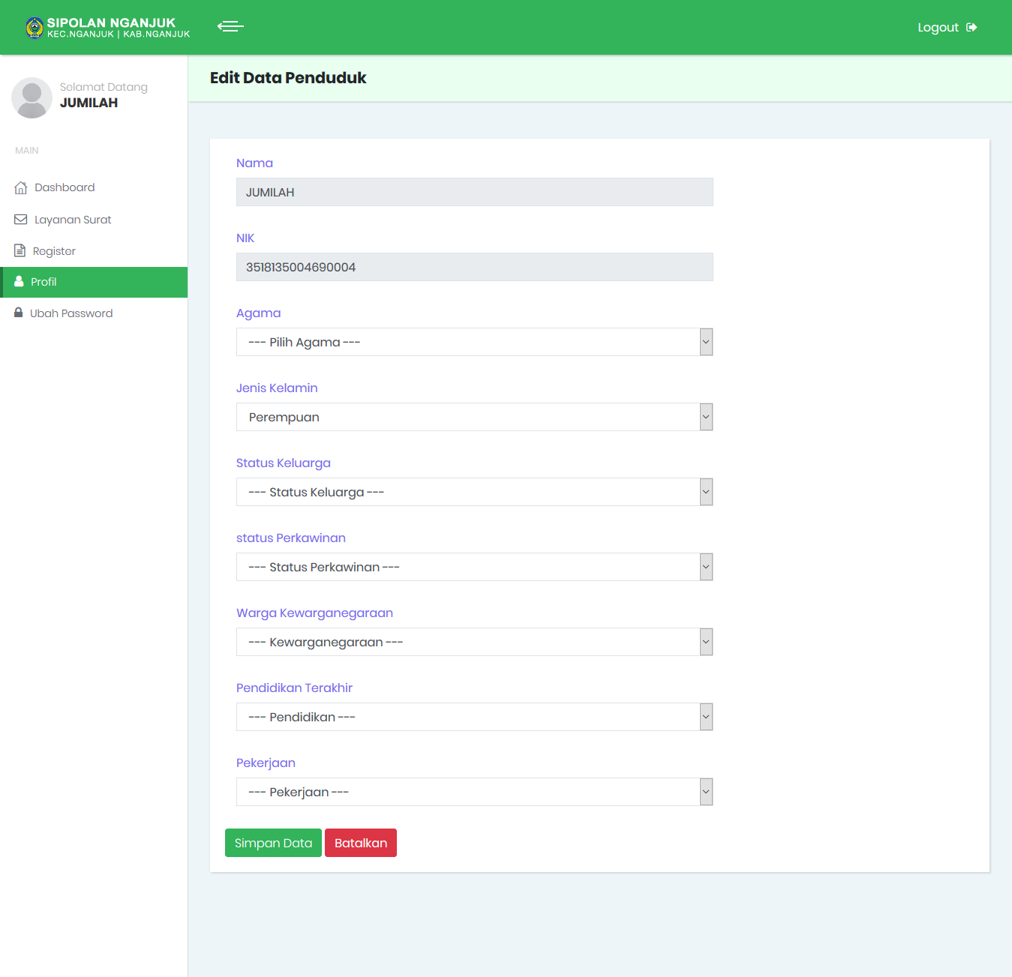 seperti pada gambar di bawah ini.
Gambar Tampilan Ubah Profil User
- Ubah Password
Halaman ini adalah halaman yang digunakan untuk mengubah PASSWORD AKUN User (Masyarakat) yang sedang aktif login. Anda dapat mengubah PASSWORD DEFAULT (jika belum pernah mengubah password) menjadi Password yang lain sehingga orang lain tidak dapat menggunakan akun Anda. Berikut adalah tampilan halaman Ubah Password.
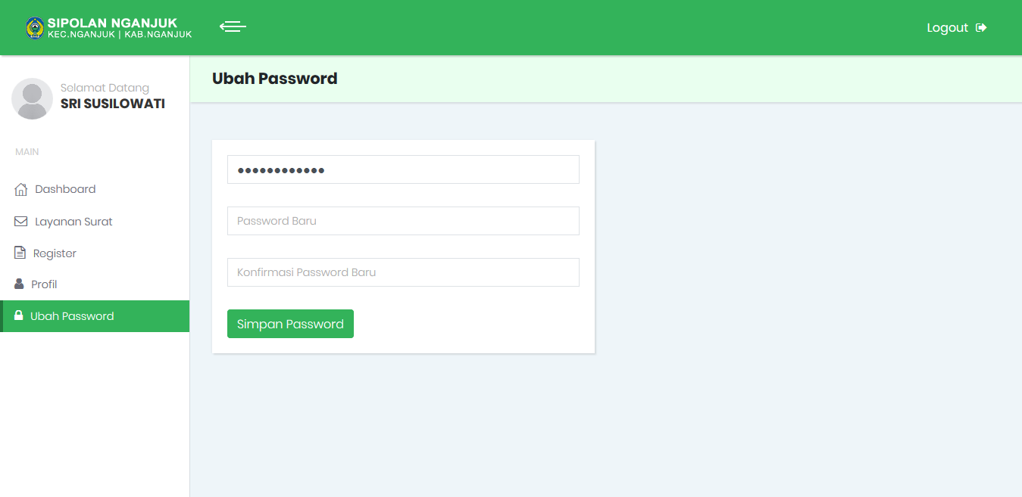
Gambar Tampilan Ubah Password User
PENUTUP
Demikian panduan dan informasi mengenai Sistem Aplikasi Layanan Online Plus (SIPOLAN PLUS) oleh KOMINFO Kabupaten Nganjuk. Semoga apa yang sudah dibahas di halaman-halaman sebelumnya bisa membantu para pembaca dalam menggunakan aplikasi tersebut. Hanya ucapan terima kasih yang bisa penulis haturkan kepada pembaca, tak lupa apabila ada kesalahan dalam penulisan panduan ini adalah semata kekhilafan kami. Terima kasih.

